El material azul para la impresión SLS de igus garantiza una mayor seguridad alimentaria
El nuevo polvo para sinterización láser iglidur i6-BLUE es extremadamente resistente a la abrasión, libre de lubricación y es apto para el contacto con alimentos según la FDA y el reglamento (UE) n.º 10/2011
igus, el especialista en plásticos para movimiento con sede en Colonia, lanza un nuevo material de sinterizado láser para impresoras 3D: iglidur i6-BLUE. Se trata de un polvo fácil de detectar gracias a su color azul y que además cumple con los requisitos de la FDA y el reglamento (UE) n.º 10/2011, por lo que aumenta la seguridad de las máquinas y sistemas de la industria alimentaria y de bebidas. iglidur i6-BLUE no tiene nada que envidiar a iglidur i6 en cuanto a resistencia y propiedades de deslizamiento, y es especialmente apropiado para imprimir en 3D engranajes helicoidales, ruedas dentadas y conexiones de encaje.

Los fabricantes de máquinas y sistemas para la industria alimentaria y de bebidas llevan tiempo utilizando la impresión 3D como alternativa a las tecnologías convencionales, como el torneado y el fresado, debido a que proporcionan una producción rápida, bajos costes y gran flexibilidad de diseño. Cada vez más ingenieros de diseño buscan material de impresión azul. ¿A qué se debe? El azul es un color que puede verse con facilidad y, por tanto, contribuye a aumentar la seguridad alimentaria. Si un componente impreso en 3D se rompe, los fragmentos del producto se podrán identificar rápidamente con la ayuda de detectores. Sin embargo, para el proceso de fabricación de sinterización selectiva por láser todavía hay muy pocos materiales de este color en el mercado que sean robustos y compatibles con los alimentos. «Para satisfacer la gran demanda, hemos desarrollado iglidur i6-BLUE, un polvo de color azul que es compatible con todas las impresoras de SLS habituales», explica Tom Krause, responsable de la Fabricación Aditiva en igus. Y añade: «El plástico azul de alto rendimiento es fácil de detectar y además es apto para alimentos. A diferencia de los componentes sinterizados por láser de fabricación convencional, iglidur i6-BLUE cumple con las directrices de higiene de la Administración de Alimentos y Medicamentos de los Estados Unidos (FDA) y el reglamento n.º 10/2011 de la UE». La característica distintiva del componente es que en vez de solo tener la superficie de color azul, toda la pieza es de este color, lo que garantiza que, en caso de rotura, todos los fragmentos sean fáciles de detectar.

Hasta nueve veces más resistente a la abrasión que el PA12
Gracias a su composición especial, iglidur i6-BLUE es robusto, resistente a la abrasión, presenta excelentes propiedades de deslizamiento y resiste temperaturas entre -40 °C y 80 °C. Todas estas características hacen que sea muy adecuado para la impresión de engranajes helicoidales y dentados en 3D destinados a máquinas de la industria alimentaria y de bebidas. «Las pruebas realizadas en nuestro propio laboratorio también han demostrado que los engranajes impresos en 3D de iglidur i6-BLUE tienen una vida útil mucho más larga que las ruedas fresadas de polioximetileno (POM) y que son, al menos, nueve veces más resistentes a la abrasión que las de poliamida 12 (PA12) (SLS)», afirma Krause. Debido a la alta elongación a la rotura, el material de impresión SLS también es apto para la fabricación aditiva de conexiones a presión. Además, iglidur i6-BLUE aumenta la higiene de las máquinas para la industria alimentaria y de bebidas, ya que el material cuenta con partículas microscópicas de lubricantes sólidos que se liberan automáticamente durante el movimiento, lo que permite un funcionamiento sin necesidad de lubricantes, los cuales atraen el polvo y la suciedad y pueden convertirse en un riesgo de contaminación.
Disponible en tan solo cinco días con el servicio de impresión 3D de igus
Los fabricantes de maquinaria que no tienen impresora 3D, disponen del servicio de impresión 3D de igus sin cantidad mínima de pedido. Lo único que tienen que hacer es enviar un modelo 3D de su componente para que, a continuación, la impresora SLS lo produzca en capas a partir del nuevo material de impresión iglidur i6-BLUE; un proceso mucho más rápido que el de las tecnologías de fabricación clásicas, como el torneado o el fresado. Krause recalca: «Para componentes especiales, prototipos y series de hasta 10.000 piezas, podemos reducir el plazo de entrega de varias semanas a cinco días. Cada vez son más los clientes que agradecen contar con esta opción ante el incierto panorama de las cadenas de suministro mundiales».
Imágenes:
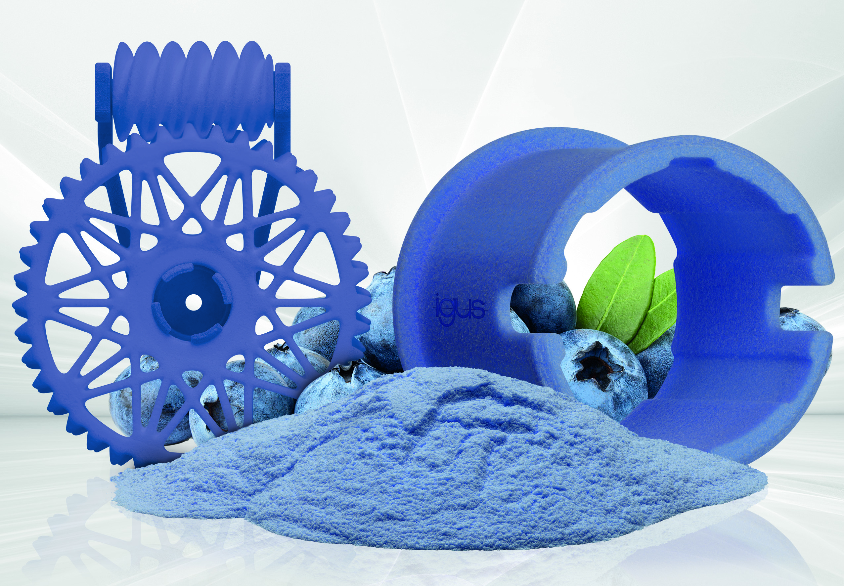
Imagen PM4922-1
El material de sinterización láser iglidur i6, compatible con alimentos de acuerdo con la FDA y la UE 10/2011, ahora también está disponible en azul, asegurando la detectabilidad óptica requerida en aplicaciones en la industria de alimentos y bebidas. (Fuente: igus GmbH)

CONTACTO:

Genoveva de Ros Alexa Heinzelmann
Content Manager Head of International Marketing

igus® S.L.U. igus® GmbH
Crta./ Llobatona, 6 Spicher Str. 1a
Polígono Noi del Sucre 51147 Cologne
08840 Viladecans – Barcelona Tel. 02203 / 9649-7273
Tel. 935 148 175 aheinzelmann@igus.net
Fax 936 473 951 www.igus.eu/press
gderos@igus.net

SOBRE IGUS:

igus GmbH desarrolla y produce los motion plastics, plásticos de alto rendimiento libres de lubricación que mejoran la tecnología y reducen los costes de las aplicaciones móviles. Se trata de una empresa líder mundial en cadenas portacables, cables altamente flexibles, cojinetes lineales y de fricción y conjuntos de tuerca y husillo fabricados en polímeros optimizados. La compañía familiar con sede en Colonia, Alemania, está presente en 31 países y cuenta con más de 4.900 trabajadores en todo el mundo. En 2021, igus generó una facturación de 961 millones de euros. Las investigaciones realizadas en el mayor laboratorio de pruebas del sector permiten desarrollar innovaciones constantemente y ofrecer más seguridad a los usuarios. Hay un total de 234.000 artículos disponibles en stock con vida útil calculable online. En los últimos años, la empresa se ha expandido mediante la creación de nuevas unidades de negocio como, por ejemplo, la plataforma RBTX de componentes robóticos para rodamientos de bolas, accionamientos para robots e impresión 3D o los smart plastics para la Industria 4.0. Entre sus inversiones ambientales más importantes se encuentra el programa «chainge», que hace posible el reciclaje de las cadenas portacables, y la colaboración con una empresa que produce petróleo a partir de residuos plásticos.

Los términos "igus", “Apiro”, "chainflex", "CFRIP", "conprotect", "CTD","drygear", "drylin", "dry-tech", "dryspin", "easy chain", "e-chain", "e-chain-systems", "e-ketten", "e-kettensysteme", "e-skin", "e-spool”, "flizz", “ibow”, “igear”, "iglidur", "igubal", “kineKIT”, "manus", "motion plastics", “print2mold”, "pikchain", "plastics for longer life", "readychain", "readycable", “ReBeL”, "speedigus", "tribofilament“, "triflex", "robolink", “xirodur”, y "xiros" son marcas legalmente protegidas en la República Federal de Alemania y en otros países en el caso que proceda.

